不定项选择题
- 对于CSMA/CD说法正确的是（）
A．是CDMA技术的一种电信通讯机制 B．CSMA/CD的中文意思是载波侦听多路访问/冲突检测
C．以太网交换机、网桥、HUB都可以支持 D．下一代通信技术
- VLAN可以基于以下哪种方式划分（）
A．基于IP地址划分 B．基于网络层次划分 C．基于MAC地址划分 D．基于端口划分
- 当两个百兆电口互联时，一端是强制100M/FULL，一端是自适应，则自适应的端口速率与双工模式为（）A．100M/FullB．100M/HalfC．10M/FullD．10M/Half
4．关于VRRP协议说法错误的是（）
A．VRRP是一种虚拟冗余网关协议B．VRRP可以实现HSRP的功能
C．VRRP组不能支持认证D．VRRP组的虚拟IP地址可以作为PC机的网关
5．关于VRRP说法正确的是（）
A．VRRP不支持抢占方式B．VRRP分配给用户的VRRP组号从1-255
C．VRRP组的优先级默认为150D．VRRP组虚拟地址可以是接口物理地址
6．标准的802.1Q vlan tag标记占用字节数是（）A．2B．3C．4D．5
7．AAA指的是认证、计费、授权。（）T．trueF．false
8．为了避免临时路由回环，假设STP配置消息传播到整个网络中的最大时延为Forward Delay，则端口由阻塞状态进入转发状态时，需要经过的时延至少是（）
A．0.5倍Forward DelayB．1倍Forward Delay
C．2倍Forward DelayD．3倍Forward Delay
9．为了解决临时环路问题，STP引入了若干中间状态，802.1D规定的中间状态有（）
A．DiscardingB．DisabledC．BlockingD．ListeningE．LearningF．Forwarding
10．802.1D规定Listening端口状态，此状态端口具有的功能是（）
A．不收发任何报文B．不接收或转发数据，接收但不发送BPDU，不进行地址学习
C．不接收或转发数据，接收并发送BPDU，不进行地址学习
D．不接收获转发数据，接收并发送BPDU，开始地址学习
E．接收或转发数据，接收并发送BPDU，开始地址学习
11．OSPF协议使用的组播地址是（）
A．224.0.0.5 B．224.0.0.6 C．224.0.0.9 D．224.0.0.10
12．对于IPV4地址，IPV6地址有了很大扩展，达到了（）
A．128位 B．164位 C．64位 D．256位
13．关于OSPF协议中stub区域，下列说法错误的是（）
A．骨干区域不能配置成stub区域，虚连接不能穿越stub区域
B．区域内所有路由器不需要全部配置该属性
C．stub区域中不能存在ASBR
D．一个区域配置成stub区域后，其他区域的type3LSA可以在该区域中传播
14．如下图，有三台交换机A,B,C均运行STP协议，BID为各自的桥ID，PC为path cost链路开销，假设STP配置消息已经在三台交换机上同步。
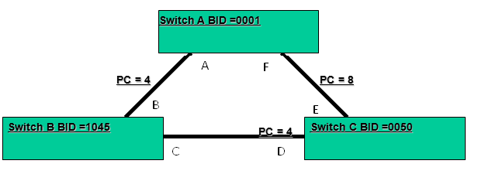

请确认端口角色，A（），B（），C（），D（），E（），F（），跟桥是（），端口（）被阻塞。
15．OSPF协议是基于（）算法的。
A．DVB．SPFC．HASHD．3DES
16．以下哪些是OSPF协议的特点（）
A．支持区域划分B．支持验证C．无路由自环D．路由自动聚合
17．下面关于OSPF和RIPV2的说法正确的是（）
A．只能采取组播更新B．只能传递路由状态信息
C．都采用了水平分割的机制D．都支持VLSM
18．OSPF的稳定状态有（）
A．downB．2-wayC．loadingD．full
19．IPSec的两种工作方式（）
A．NAS-initiatedB．Client-initiatedC．tunnelD．transport
20．IPSec可以提供哪些安全服务（）
A．数据机密性B．数据完整性C．数据来源认证D．防端口扫描
E．防拒绝服务攻击F．防重放攻击G．防缓冲区溢出

